**XY825** *Scheda creata il 13 febbraio 2025*

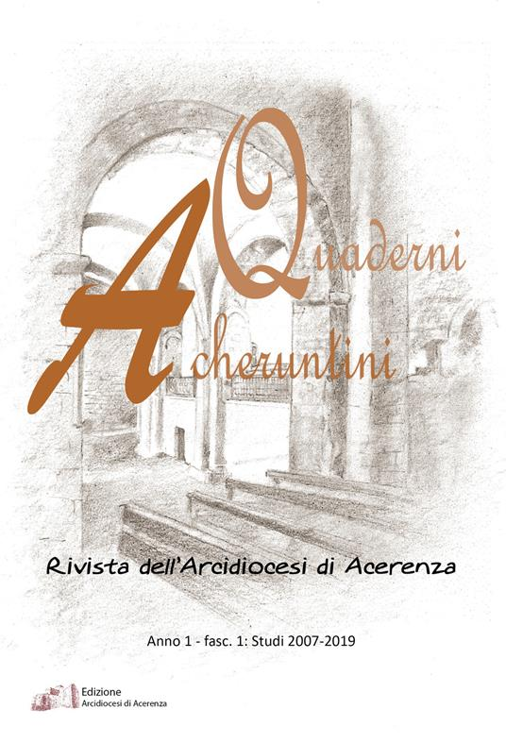

**Descrizione storico-bibliografica**

\***Annuario dell'Archidiocesi di Acerenza**. - Anno 1, n. 1 (gennaio 1979)-anno 2 (1980). - [Acerenza : Curia arcivescovile, 1980-1981?] ; Bari : Tipolito Unione tipografica). – 2 volumi ill. ; 20x25 cm. ((Annuale. - PBE0034779

\***Annuario - Agenda pastorale** / Arcidiocesi di Acerenza. – 2003/2004-2015/2016. - Palazzo San Gervasio : Litografia A. Manuzio, [2003-2015]. – 13 volumi ; 22 cm. ((Annuale. – L’editore varia: Bari : La Matrice (2008); Anzi : Centro Grafico di Rocco Castrignano (2009-2013); Genzano di Lucania : Tipografia Mazzoccoli (2015). - TO02145037

Variante del titolo: *Annuario diocesano / Diocesi di Acerenza

\***Bollettino diocesano per gli atti ufficiali dell'Arcidiocesi di Acerenza**. - Anno 2 (luglio 2006/giugno 2007)-gennaio 2013/dicembre 2015. - Potenza : [s. n., 2006-2015]. - volumi ; 24 cm. ((Irregolare. - PBE0100723

\***Quaderni acheruntini** : rivista dell'Arcidiocesi di Acerenza  / Arcidiocesi di Acerenza. – Anno 1, fasc. 1 (studi 2007/2019)- . - Acerenza  : Arcidiocesi di Acerenza, 2020- . - volumi  ; 24 cm. ((Annuale. – Non pubblicato nel 2022. - PBE0249853

Autore: Arcidiocesi di Acerenza

Soggetto: Acerenza <Arcidiocesi> - Periodici